ПЛАН
РОЗВИТКУ СОЦІАЛЬНОЇ СФЕРИ ГРОМАДИ
НА 2023 -2027 РОКИ

- ВСТУП
Соціальна сфера — це комплекс закладів, установ і підприємств виробничої та невиробничої сфер господарства, діяльність яких спрямована на задоволення особистих матеріальних і духовних потреб населення з метою підвищення їх життєвого рівня.
В сучасних умовах тема соціального захисту та соціальних послуг є дуже актуальною. Це пояснюється, по-перше, тим, що в країні з’явилися нові соціальні групи, яких не було раніше та які потребують цих послуг. Це – внутрішньо переміщені особи, ветерани та інші категорії, постраждалі внаслідок воєнного конфлікту на сході країни. По-друге, це реформа децентралізації, яка дала громадам нові повноваження, а разом з тим і нові зобов’язання. Зокрема, у напрямку організації на місцевому рівні якісних соціальних послуг для людей, які їх потребують.
Саме тому, в період реформування системи соціального захисту, проведення структурних реформ та децентралізації фінансування установ та закладів соціальної сфери, важливо не залишити без допомоги жодну соціальну групу, яка потребує соціальної підтримки та захисту, і тому постає необхідність у обґрунтуванні заходів щодо підвищення якості надання соціальних послуг в громадах, здійсненні ефективного контролю за їх відповідністю до визначених державних стандартів, підвищенні взаємодії органів виконавчої влади та громадськості у сфері надання відповідних соціальних послуг.
Здолбунівська міська територіальна громада у 2023 році була відібрана як громада-партнер до Проєкту «Підтримка спроможності системи соціального захисту населення щодо реєстрації ВПО», який реалізується Благодійною організацією «Благодійний Фонд «Стабілізейшен Суппорт Сервісез» за підтримки Управління Верховного комісара ООН у справах біженців».

- ЗАГАЛЬНА ХАРАКТЕРИСТИКА ГРОМАДИ
Здолбунівська міська територіальна громада як адміністративно-територіальна одиниця у складі Рівненського району Рівненської області утворена відповідно до Закону України від 23.07.2020 № 562-IX «Про внесення змін до деяких законів України щодо визначення територій та адміністративних центрів територіальних громад» та розпорядження Кабінету Міністрів України від 12.06.2020 № 722-р «Про визначення адміністративних центрів та затвердження територій територіальних громад Рівненської області».
До складу громади входить 14 населених пунктів з центром у м.Здолбунів, а саме: с.Богдашів, с.Ільпінь, с.Кошатів, с.Орестів, с.Глинськ, с.Загора, с.Підцурків, с.Степанівка, с.Мар’янівка, с.Новомильськ, с.Копиткове, с.Новосілки, с.Пятигори.
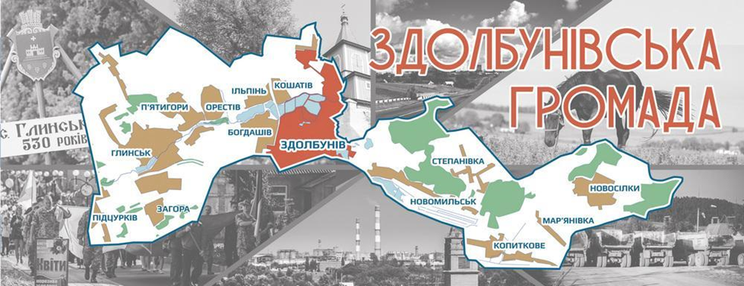

Населені пункти Здолбунівської ТГ та їх характеристики

№ | Найменування територіальних громад та населених пунктів, що входять до їх складу, із зазначенням адміністративного статусу | Чисельність населення станом на 01.01.2023 | Відстань до потенційного адміністративного центру спроможної територіальної громади, км
 | Здолбунівська міська рада
1 | м.Здолбунів | 23540 | -
Копитківський старостинський округ
 | Копитківська сільська рада
2 | с. Копиткове | 669 | 12,6
3 | с. Мар'янівка | 51 | 13,9
4 | с. Новомильськ | 871 | 6,9
5 | с. Степанівка | 155 | 10,6
 | Новосілківська сільська рада
6 | с. Новосілки | 375 | 17,8
П’ятигірський старостинський округ
 | Глинська сільська рада
7 | с. Глинськ | 1417 | 14,2
8 | с. Загора | 78 | 16,9
9 | с. Підцурків | 100 | 19,9
 | П’ятигірська сільська рада
10 | с.П’ятигори | 557 | 11,1
 | Богдашівська сільська рада
11 | с. Богдашів | 1299 | 6,1
12 | с. Ільпінь | 1137 | 7,3
13 | с. Кошатів | 288 | 7,2
14 | с. Орестів | 384 | 10,1

Здолбунівщина – унікальний край, відомий своєю природною та культурною самобутністю, де поєднується краса волинських пейзажів з героїчною історією. Здолбунівська громада розташована у південній частині Рівненської області.
Територія Здолбунівщини, що знаходиться у південній частині, на межі Волинського лесового плато, Малого Полісся та Кременецьких гір, належить до Національного природного парку “Дермансько-Острозький”.
Вперше назва поселення Долбунів згадується в акті 1497 року, за яким Великий князь Литовський Олександр дарує князеві Костянтину Острозькому разом з іншими поселеннями і село Долбунів. Назва може походити, як припускають вчені, від слова «довбати» (місцеві жителі в крейдяних копальнях довбали крейду), або бути пов’язаною зі старослов’янським племенем дулібів. Назва «Здолбунів» існує з 1629 року.
Здолбунівська громада займає площу 152,165 кв. кілометрів, з населенням 30683 мешканці, у тому числі в м. Здолбунів – 23540 особи. Чисельність населення впродовж останніх років постійно зменшується.
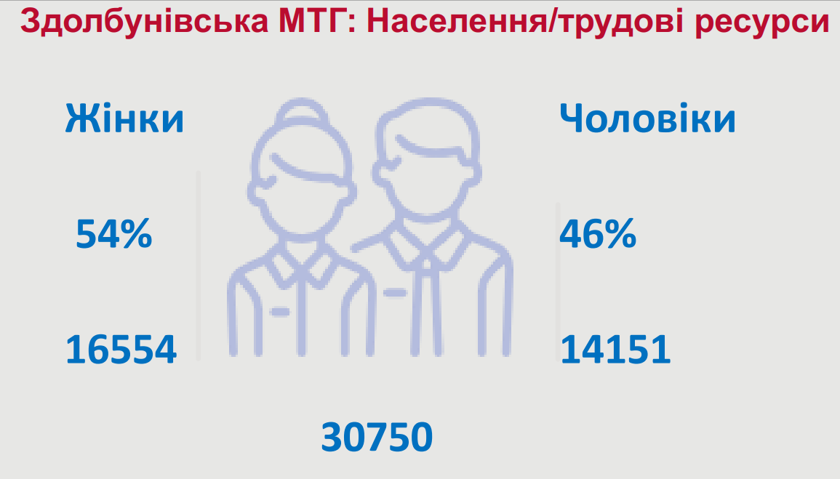
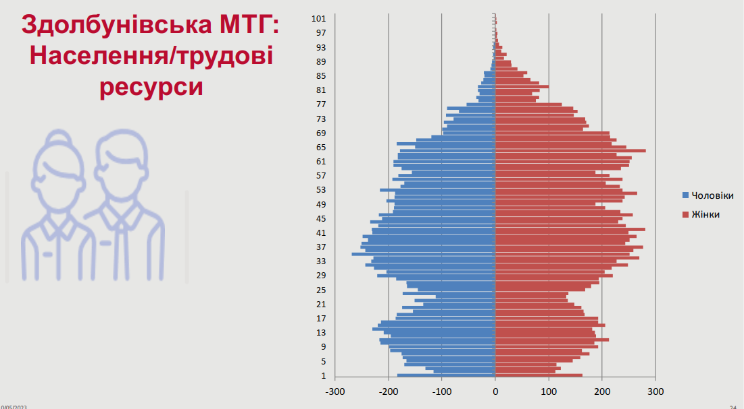
Адміністративний центр знаходиться в м.Здолбунів, який віддалений від обласного центру м. Рівне на південь 14 км. Через територію громади проходять автомобільні дороги загального користування міжнародного значення М 06 «Київ – Чоп», державного значення, з них: Регіональна Р-05 Городище – Рівне - Старокостянтинів, територіальні Т-18-01 «Рівне – Здолбунів – Мізоч - Дубно», Т-18-30 «Рівне – Тайкури – Оженин» та автомобільні дороги загального користування місцевого значення О180802 «Здолбунів- Глинськ-Стеблівка», О 180803 /М-06/ Глинськ –Здовбиця – Новосілки». Загальна протяжність автомобільних доріг становить 605,505 км., в тому числі з твердим покриттям 321,667км. Громада розташована за 16 км до міжнародного Рівненського аеропорту.
Здолбунів є це важливим залізничним вузлом Західної України. В місті розташована вузлова сортувальна залізнична станція Рівненської дирекції Львівської залізниці на сходженні ліній Шепетівка (Хмельницька область) — Здолбунів, Здолбунів — Красне (Львівська область), Здолбунів — Ковель (Волинська область). Є стиковою станцією між Львівською та Південно-Західною залізницями (межа проходить за 5 км від станції поблизу зупинного пункту Здолбунів-Південний). На станції розташоване однойменне локомотивне та моторвагонне депо, де ремонтують всі зміннострумові електропоїзди Львівської залізниці та частину дизель-поїздів.
Завдяки своєму географічному розташуванню громада має усі передумови для забезпечення динамічного розвитку матеріального виробництва, підвищення добробуту кожного громадянина, вирівнювання диспропорцій у соціально-економічному розвитку громади, розвитку населених пунктів за рахунок раціонального та ефективного використання природно-ресурсного, трудового та виробничого потенціалу.
Природні ресурси Здолбунівської громади представлені запасами місцевого значення будівельного піску, глини, торфу. Загальнодержавне значення мають поклади крейди, розвідані родовища фосфоритів.
Землі водного фонду становлять 3% в структурі за категоріями земель громади, а саме 433,41 га. Серед них землі під природними водотоками (річками та струмками) – 3,34 га, штучними водотоками – 54,46 га, озерами – 22,41 га., ставками – 300,9 га.
Землі під озерами та ставками
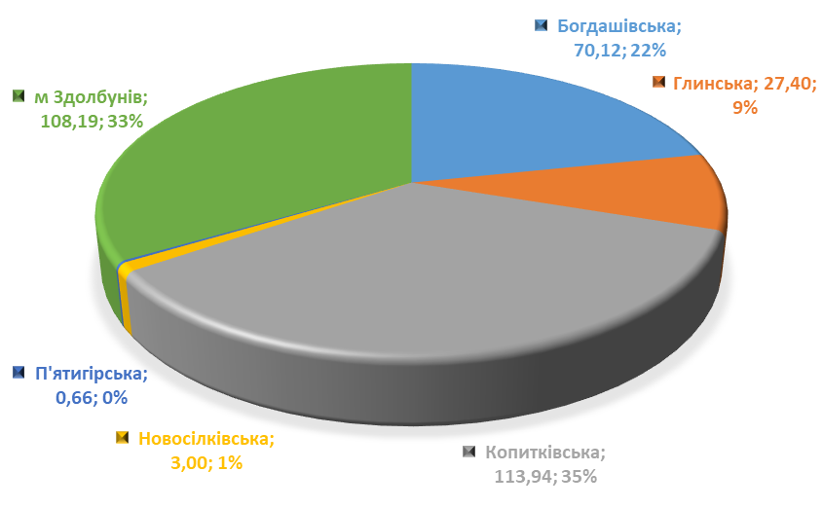
Гідрографічна сітка представлена річками системи Горині, що належить до басейну Дніпра. Це витоки Усті, Струбли, середня течія Свитеньки.
На південно-східній околиці міста на Усті збудоване Старомильське водосховище з площею водного дзеркала 134 га, а в заплаві Шведки - систему ставків, які займають площу 247 га. Поширене промислове рибальство.
Різноманітність рельєфу, лісові ресурси, річки та ставки системи Горині та наявність природоохоронних ділянок характеризують значний рекреаційний потенціал території Здолбунівської громади.

Загальна площа земель Здолбунівської міської територіальної громади – 15216,5 га.

Структура земельного фонду громади за категоріями земель:
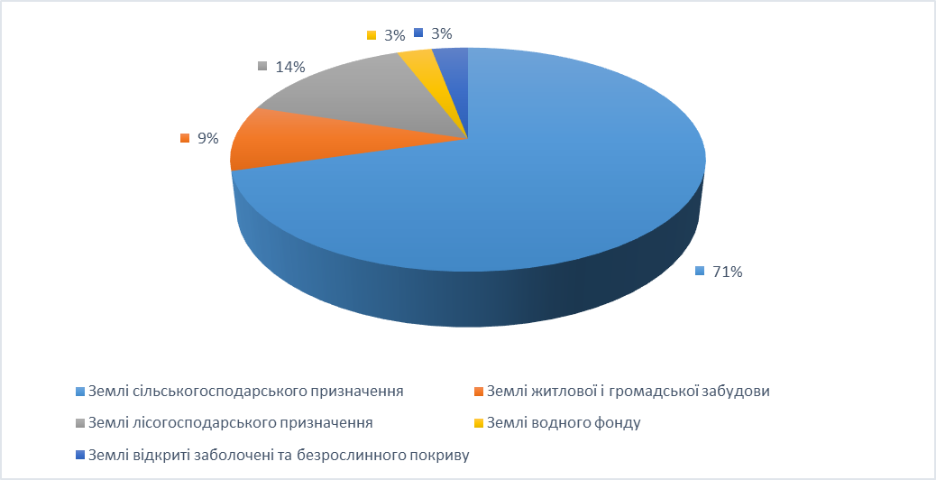
Як видно з діаграми та таблиці, переважаюча частка земель громади належить до земель с/г призначення – 71%. Їх площа складає 10719,05 га, в тому числі рілля – 81,8%.
Основну частину с/г земель громади обробляють 6 агрохолдингів та агровиробників. Основним сільськогосподарським підприємством як за обсягом виробництва, так і за кількістю орендованих пайових земель, є ТзОВ «ЮТ-АГРО-зерно»; ПСП «Хлібороб»; ПСППП «Здолбунівське»; ФГ «П’ятигірське»; ТзОВ «Західна агровиробнича компанія»; ТОВ СВК Горинь.

Вагоме місце в розвитку економіки громади займають промислові підприємства та сільське господарство. Серед інших громад області промисловість Здолбунівської територіальної громади виділяється виробництвом цементу, цегли, виробів з пластмаси, наданням ремонтних робіт і послуг підприємствам з виготовлення будівельних матеріалів. Основними напрямами розвитку сільського господарства є вирощування кукурудзи, зернових, зернобобових (соя) культур, технічних культур (ріпак, соняшник), овочів та виробництво продукції тваринництва (м’ясо, молоко).
У Здолбунівській громаді розташоване 1 велике промислове підприємство, 6 середніх та 22 малих. Основними підприємствами є: «Волинь – Цемент» філія ПрАТ «Дікергофф Цемент Україна», ТОВ «Здолбунівський завод пластмасових виробів «Іскра», ТОВ «Укрцемремонт плюс», МП «Квант», ПП «Виробничо – конструкторське об»єднання «МААНС», ВП «Моторвагонне депо Здолбунів» РФ «Львівська залізниця» ПАТ «Укрзалізниця», ВП «Ремонтне вагонне депо Здолбунів» РФ «Львівська залізниця» ПАТ «Укрзалізниця», ВП «Локомотивне депо Здолбунів» РФ «Львівська залізниця» ПАТ «Укрзалізниця» ПСП «Хлібороб», ТзОВ «ЮТ-АГРО-Зерно».
Створено більше 60 організацій співвласників багатоквартирних будинків (ОСББ). Працює 4 комунальних підприємства, Центр надання адміністративних послуг (ЦНАП), Здолбунівський пожежно-рятувальний підрозділ ДСНС, 2 поліцейські офіцери громади.
Державну політику в галузі освіти громади забезпечують 13 закладів загальної середньої освіти, в яких навчається 4563 дітей, 7 закладів дошкільної освіти та 2 дошкільних структурних підрозділи закладів загальної середньої освіти, де виховується 1008 дітей, у Державному навчальному закладі «Здолбунівське вище професійне училище залізничного транспорту здобувають освіту за різними спеціальностями майже 400 учнів, центр творчості дітей та юнацтва – 903 вихованці, міська станція юних техніків – 615 вихованців, інклюзивно-ресурсний центр – відвідує 81 дитини і 350 дітей під супроводом, дитячо-юнацька спортивна школа – 476 вихованці відвідують 8 відділень з видів спорту: бокс; баскетбол; важка атлетика; легка атлетика; вільна боротьба; велоспорт на шосе; футбол; кікбоксинг WAKO.
Мережа закладів культури охоплює 22 заклади: центр культури і дозвілля та 9 його структурних підрозділів, зокрема, міський клуб-філія та будинки культури-філії, які розташовані в селах Глинськ, Копиткове, Степанівка, Новомильськ, П’ятигори, Новосілки, Ільпінь, Орестів; Здолбунівська публічна бібліотека Здолбунівської міської ради (Здолбунівська центральна бібліотека), до складу якої входять філії: Здолбунівська бібліотека-філія для дітей та юнацтва, Здолбунівська міська бібліотека-філія та публічно-шкільні бібліотеки-філії в селах Глинськ, П’ятигори, Новомильськ, Копиткове, Новосілки, Богдашів, Ільпінь, а також дитяча музична школа, краєзнавчий музей. Діє 49 клубних формувань (творчих аматорських колективів, студій, гуртків, любительських об’єднань), в яких займається 589 учасників, в тому числі 18 для дорослих відвідувачів.
На території Здолбунівської міської територіальної громади розташовано 38 об’єктів культурної спадщини місцевого значення, що перебувають на державному обліку, серед яких 13 пам’яток історії (братські могили, поховання, меморіали, пам’ятні знаки), 3 пам’ятки монументального мистецтва (пам’ятники), 15 пам’яток археології (поселення, городища, курганні могильники, місцезнаходження), 7 пам’яток архітектури та містобудування (церкви та костел).
В населених пунктах територіальної громади знаходиться 24 пам’ятних знаків та пам’ятних дошок борцям за незалежність України, воїнам УПА, жертвам політичних репресій та загиблим воїнам АТО.
На території громади знаходиться 41 культова споруда зареєстрованих релігійних організацій, з них 24 церковні споруди та 15 молитовних будинків.
На території Здолбунівської міської територіальної громади діють більше 53 громадських організацій та об’єднань, які беруть участь в культурному, спортивному, соціальному та економічному житті громади, проводять різного роду акції, масові заходи, вносять пропозиції на розгляд органів місцевого самоврядування та виконавчої влади.
Охорона здоров’я на території Здолбунівської міської територіальної громади представлена трьома некомерційними комунальними підприємствами – «Здолбунівська центральна міська лікарня», «Здолбунівська стоматологічна поліклініка», «Здолбунівський центр первинної медичної допомоги» та Здолбунівською підстанцією обласного центру екстреної медичної допомоги та медицини катастроф, які розташовані в м.Здолбунів. КНП «Здолбунівський центр первинної медичної допомоги» представлений 7 фельдшерсько-акушерськими пунктами (ФАП), які функціонують в селах Ільпінь, Копитків, Новомильськ, Новосілки, Орестів, П’ятигори, Степанівка та 5 амбулаторіями загальної практики сімейної медицини (АЗПСМ) - 4 з яких, знаходяться у м.Здолбунів , 1 - в с.Глинськ.

- ОПИС СОЦІАЛЬНОЇ СФЕРИ ГРОМАДИ
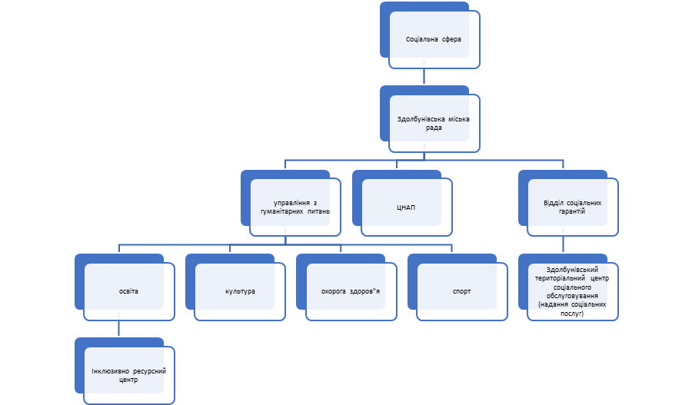
Здолбунівський територіальний центр соціального обслуговування (надання соціальних послуг) Здолбунівської міської ради (далі - територіальний центр) здійснює надання соціальних послуг громадянам, які перебувають у складних життєвих обставинах і потребують сторонньої допомоги за місцем проживання, в умовах стаціонарного, тимчасового або денного перебування.
На сьогодні Здолбунівський територіальний центр є єдиним надавачем соціальних послуг в Здолбунівській громаді та на договірних засадах в Здовбицькій та Мізоцькій громадах, забезпечуючи повний цикл надання соціальних послуг, охоплюючи дітей з інвалідністю від 3 до 18 років, громадян похилого віку, осіб з інвалідністю, хворих з числа працездатного віку до встановлення групи інвалідності.
З початком повномасштабної війни росії проти України територіальний центр розширив категорії осіб, які він обслуговує. Це і внутрішньо переміщені особи, особи з інвалідністю внаслідок війни, демобілізовані захисники України, сім’ї загиблих, зниклих безвісти захисників України.
В структурі територіального центру на даний час функціонує 7 відділень, кожне з яких має свій спектр послуг, визначений Законом України «Про соціальні послуги»:
1. Відділення соціальної допомоги вдома Здолбунівського територіального центру соціального обслуговування (надання соціальних послуг) Здолбунівської міської ради надає соціальні послуги за місцем проживання/перебування особам, які перебувають у складних життєвих обставинах, та належать до вразливих груп:
- особам похилого віку;
- особам з інвалідністю.
Відділення соціальної допомоги вдома, відповідно до державних стандартів соціальних послуг, надає послуги:
- догляд вдома;
- консультування;
- представництво інтересів.
2. Відділення соціальної роботи Здолбунівського територіального центру соціального обслуговування (надання соціальних послуг) Здолбунівської міської ради обслуговує сім'ї (особи), які перебувають у складних життєвих обставинах і потребують сторонньої допомоги.
3. Відділення організації надання адресної натуральної та грошової допомоги
Саме тут функціонує пункт видачі гуманітарної допомоги, пункт прокату технічних засобів реабілітації, швейна майстерня, перукарня.
Відділення організації надання адресної натуральної та грошової допомоги територіального центру надає послуги для громадян, які відповідно до результатів оцінювання індивідуальних потреб потребують натуральної чи грошової допомоги, а саме осіб:
похилого віку;
осіб з інвалідністю;
хворих (з числа осіб працездатного віку на період до встановлення їм групи інвалідності, але не більш як чотири місяці) у разі коли вони на своєму утриманні мають неповнолітніх дітей, дітей з інвалідністю, осіб похилого віку, осіб з інвалідністю;
які перебувають у складній життєвій ситуації у зв’язку з безробіттям і зареєстровані в державній службі зайнятості, як такі, що шукають роботу, стихійним лихом, катастрофою, у разі коли вони мають на своєму утриманні неповнолітніх дітей, дітей з інвалідністю, осіб похилого віку, осіб з інвалідністю;
Послуги, які можна отримати у відділенні:
Надання продуктів харчування, предметів і засобів особистої гігієни, санітарно-гігієнічних засобів та засобів догляду, одягу, взуття
та інших предметів першої необхідності
Перукарські послуги
Послуга ремонт одягу
Прокат технічних та інших засобів реабілітації
Транспортна послуга (Служба з перевезення осіб з інвалідністю та дітей з інвалідністю, які мають порушення опорно-рухового апарату, осіб з інвалідністю І групи та дітей з інвалідністю з порушенням зору)
Доступність та відкритість – основна мета функціонування відділення організації надання адресної натуральної та грошової допомоги, зміцнення довіри, покращення та своєчасне надання соціальних послуг, особам які їх потребують, та які опинилися у складних життєвих умовах.
4. Відділення денного перебування №1 Здолбунівського територіального центру соціального обслуговування (надання соціальних послуг) Здолбунівської міської ради обслуговує осіб, які потребують соціально-побутової і психологічної адаптації, надання соціальних послуг з метою усунення обмежень життєдіяльності, сприяння розвитку різнобічних інтересів і потреб осіб, організації дозвілля і відпочинку.
5. Відділення денного перебування №2 Здолбунівського територіального центру соціального обслуговування (надання соціальних послуг) Здолбунівської міської ради
Проведення реабілітаційних заходів з метою усунення причин обмеження життєдіяльності у пенсіонерів, осіб з інвалідністю, воїнів ЗСУ і членів їх сімей.
6. Відділення стаціонарного догляду для постійного або тимчасового проживання Здолбунівського територіального центру соціального обслуговування (надання соціальних послуг) Здолбунівської міської ради надає соціальні послуги стаціонарного догляду особам, які потребують постійного стороннього догляду.

На середньострокову перспективу тобто йдеться про період 2023-2025 та 2024-2026 років, Здолбунівський територіальний центр планує як розширення спектру надання соціальних послуг так і створення умов для доступності населення до якісних і ефективних соціальних послуг.
Територіальним центром надається 11 соціальних послуг:
- догляд вдома;
- догляд стаціонарний;
- денний догляд;
- соціальна адаптація;
- соціальна реабілітація;
- консультування;
- представництво інтересів;
- соціальна профілактика;
- соціальний супровід сімей, осіб;
- натуральна допомога;
- інформування.
Відділення Рівненський районний центр психосоціальної підтримки Здолбунівського територіального центру соціального обслуговування (надання соціальних послуг) Здолбунівської міської ради в рамках реалізації проєкту «Психосоціальна підтримка в Україні» PROMentalHealth. Основним завданням відділення є надання трирівневої безоплатної психосоціальної допомоги всім постраждалим від війни.
Соціальний захист - відділ соціальних гарантій міської ради, основними завданнями якого є:
забезпечення реалізації на території громади державної політики у сфері соціального захисту населення, запобігання домашньому насильству, протидії торгівлі людьми, забезпечення рівних прав та можливостей жінок і чоловіків;
визначення та реалізація соціальних пріоритетів розвитку громади, розробка місцевих програм соціального спрямування, проектів, програм та заходів щодо підтримки вразливих категорій населення;
запровадження та надання місцевих гарантій соціального захисту, соціальної підтримки мешканців громади.

Служба у справах дітей – є виконавчим органом Здолбунівської міської ради, утворюється рішенням міської ради відповідно до Закону України «Про місцеве самоврядування в Україні», і в межах території Здолбунівської міської територіальної громади забезпечує виконання покладених на службу завдань:
1) реалізація на території об’єднаної громади політики з питань соціального захисту дітей, запобігання дитячій бездоглядності та безпритульності, вчиненню дітьми правопорушень;
2) розроблення і здійснення самостійно або разом із виконавчими органами міської ради, підприємствами, установами та організаціями усіх форм власності, громадськими організаціями заходів щодо захисту прав, свобод і законних інтересів дітей;
3) координація зусиль виконавчих органів міської ради, підприємств, установ та організацій усіх форм власності у вирішенні питань соціального захисту дітей та організації роботи із запобігання дитячій бездоглядності та безпритульності;
4) забезпечення додержання вимог законодавства щодо встановлення опіки та піклування над дітьми, їх усиновлення, влаштування в дитячі будинки сімейного типу, прийомні сім'ї;
5) здійснення контролю за умовами утримання і виховання дітей-сиріт та дітей, позбавлених батьківського піклування у сім’ях.
6) ведення державної статистики щодо дітей;
7) ведення обліку дітей, які опинилися у складних життєвих обставинах, дітей-сиріт та дітей, позбавлених батьківського піклування, усиновлених, влаштованих до прийомних сімей, дитячих будинків сімейного типу та соціально-реабілітаційних центрів (дитячих містечок);
8)ведення обліку дітей, які опинилися у складних життєвих обставинах, дітей-сиріт, дітей, позбавлених батьківського піклування, кандидатів в усиновлювачі, сімей потенційних опікунів, піклувальників, прийомних батьків, батьків-вихователів в Єдиній інформаційно-аналітичній системі «Діти» (ЄІАС «Діти»).
9) надання виконавчим органам міської ради, підприємствам, установам, організаціям всіх форм власності, громадським організаціям, громадянам практичної та методичної допомоги, консультацій з питань соціального захисту дітей, запобігання вчиненню дітьми правопорушень;
10) улаштування дітей-сиріт та дітей, позбавлених батьківського
піклування, під опіку, піклування, до дитячих будинків сімейного типу та прийомних сімей, в сім’ї патронатних вихователів, сприяння усиновленню.
11) підготовка інформаційно-аналітичних і статистичних матеріалів, організація дослідження стану соціального захисту дітей, запобігання дитячій бездоглядності та безпритульності, вчиненню дітьми правопорушень;
12) визначення пріоритетних напрямів поліпшення на території міської ради становища дітей, їх соціального захисту, сприяння фізичному, духовному та інтелектуальному розвиткові, запобігання дитячій бездоглядності та безпритульності, вчиненню дітьми правопорушень.
Центр надання адміністративних послуг. Відкриття та робота ЦНАПів – це та реформа, яку реально відчувають люди. ЦНАП – це реальне забезпечення прозорості, відкритості та зрозумілості дій влади у сфері надання адміністративних послуг.
Центр надання адміністративних послуг Здолбунівської міської ради було створено 10.12.2020, фактично роботу розпочато 19.01.2023.
Покращення в області системи надання адміністративних послуг є одним із пріоритетних напрямів роботи ЦНАП Здолбунівської міської ради. Зокрема, надання адміністративних послуг для громадян та бізнесу будується на засадах швидкості, зручності та прозорості, люди не повинні оббивати пороги державних органів, а мають отримувати швидкий та якісний сервіс за сучасними стандартами, що забезпечується через діяльність центру надання адміністративних послуг. Станом на поточну дату Центром надання адміністративних послуг надається 336 адміністративних послуг 20 суб’єктами надання таких послуг. В приміщенні Центру облаштовано рецепцію та зону очікування і інформування для відвідувачів Центру, забезпечено електронною чергою, відповідними меблями, є кулєр та фонтанчик з питною водою.
Центр має новітнє програмне обладнання за допомогою якого здійснюється реєстрація/зняття з реєстрації місця проживання/перебування фізичних осіб. В приміщенні облаштовано 2 “Дитячих куточки” (в зоні очікування та в зоні обслуговування), є пандус та вбиральня для людей з особливими потребами.
Працівниками забезпечується обслуговування заявників за місцем перебування, а також наявний сервіс для обслуговування людей з вадами слуху.
ІІІ. Функції

У системі освіти працює:
Дошкільних навчальних закладів:
Здолбунівський заклад дошкільної освіти (ясла-садок) “Бджілка”Здолбунівської міської ради Рівненської області;
Здолбунівський заклад дошкільної освіти (ясла-садок) “Грайлик”Здолбунівської міської ради Рівненської області;
Здолбунівський заклад дошкільної освіти (ясла-садок) № 2 “Дзвіночок” Здолбунівської міської ради Рівненської області;
Здолбунівський заклад дошкільної освіти (ясла-садок) № 3 “Ладоньки” Здолбунівської міської ради Рівненської області;
Здолбунівський заклад дошкільної освіти (ясла-садок) № 5 “Усмішка”Здолбунівської міської ради Рівненської області;
Копитківський заклад дошкільної освіти (дитячий садок) “Сонечко” Здолбунівської міської ради;
Новомильський заклад дошкільної освіти (дитячий садок) “Барвінок” Здолбунівської міської ради;
Закладів загальної середньої освіти:
Здолбунівський ліцей № 1 Здолбунівської міської ради Рівненської області;
Здолбунівський ліцей № 2 Здолбунівської міської ради Рівненської області;
Здолбунівський ліцей № 3 Здолбунівської міської ради Рівненської області;
Здолбунівський ліцей № 4 Здолбунівської міської ради Рівненської області;
Здолбунівський ліцей № 5 Здолбунівської міської ради Рівненської області;
Здолбунівський ліцей № 6 Здолбунівської міської ради Рівненської області;
Здолбунівська початкова школа № 7 Здолбунівської міської ради Рівненської області;
Глинський ліцей Здолбунівської міської ради Рівненської області;
Копитківський ліцей Здолбунівської міської ради Рівненської області;
Новомильська гімназія Здолбунівської міської ради Рівненської області;
Новосілківська гімназія Здолбунівської міської ради Рівненської області;
П’ятигірська гімназія Здолбунівської міської ради Рівненської області;
Ільпінська початкова школа Здолбунівської міської ради Рівненської області.
3 заклади позашкільної освіти:
Здолбунівська міська станція юних техніків;
Здолбунівський центр творчості дітей та юнацтва;
Здолбунівська музична школа Здолбунівської міської ради Рівненської області.
Система охорони здоров’я громади представлена:
Комунальне некомерційне підприємство «Здолбунівська стоматологічна поліклініка» Здолбунівської міської ради;
Комунальне некомерційне підприємство «Здолбунівська центральна міська лікарня» Здолбунівської міської ради;
Комунальне некомерційне підприємство «Здолбунівський центр первинної медичної допомоги» Здолбунівської міської ради.
Структурні підрозділи: 5 амбулаторій загальної практики - сімейної медицини та 7 фельдшерсько-акушерських пунктів.
Заклади культури (будинки культури, клуби, бібліотеки, музеї):
Здолбунівський центр культури і дозвілля Здолбунівської міської ради та 9 клубів-філій;
Будинок культури цементників;
10 публічних/шкільних бібліотек;
Здолбунівський краєзнавчий музей імені Олега ТИЩЕНКА Здолбунівської міської ради.

Потенційними споживачами соціальних послуг є:

7068  дітей віком 0-17 років | 7027  осіб похилого віку (60+) | 808  ВПО, взяті на облік | 37  самотні матері/батьки
1403  особи з інвалідністю | 162  дітей з інвалідністю (0-18 років) | 51  діти-сироти та діти, позбавлені батьківського піклування | 34  дітей під опікою/  піклуванням
69  осіб, які постраждали від насильницьких та протиправних дій (у т.ч. які постраждали від насильства в сім’ї, які постраждали від торгівлі людьми) | 180  сімей, які перебувають в складних життєвих обставинах | 367  осіб, що мають статус учасника бойових дій, ветерани війни | 148  умовно самотні люди 60+

- ВИСНОВКИ
Реалізація цілей сприятиме реалізації єдиної державної політики у сфері реформування системи соціального захисту та дасть можливість:
· створити ефективну систему соціального захисту у громаді, підвищити якість та рівень надання соціальних послуг;
· оптимізувати роботу діючої мережі установ та закладів комунальної власності, що надають соціальні послуги;
· запровадити надання інноваційних соціальних послуг, що сприятиме доступності та задоволенню у повному обсязі потреб осіб у соціальному захисті.

- ЦІЛІ, ЗАВДАННЯ ТА ЗАХОДИ

№  з/ч | Зміст заходу |  | Відповідальні за виконання | Термін виконання | Індикатори (показники) оцінки результативності цілі
ЦІЛЬ 1. Підвищення якості та спроможності громади у забезпеченні соціальними послугами

1.1 | Сформувати умови для розвитку нових та вдосконалення існуючих соціальних послуг |  |  | 2025 рік | Визначення потреб у наданні послуг.  Збільшення переліку соціальних послуг, які надаються в громаді:  -психологічна просвіта  -психологічна діагностика  -психологічна підтримка і супровід постраждалих від військових дій  -психотерапія  -психологічне консультування  -групова та індивідуальна робота.
1.2 | Забезпечення функціонування відділення Рівненський районний центр психосоціальної підтримки в рамках реалізації проєкту «Психосоціальна підтримка в Україні» PROMentalHealth |  | Територіальний центр соціального обслуговування (надання соціальних послуг) Здолбунівської міської ради | 2023 - 2027 роки | кількість наданих послуг  підписаних міжмуніципальних угод, меморандумів
1.3 | Створення в Здолбунівській громаді сучасного центру фізичної реабілітації для осіб, які найбільше постраждали від російської агресії проти України та є найбільш вразливими категоріями громадян: учасники бойових дій, особи з інвалідністю внаслідок війни, члени сімей загиблих, зниклих безвісти, внутрішньо переміщені особи |  | Директор територіального центру Ліщинський А.Д. | 2024 рік | Створення відділення фізичної реабілітації
1.4 | Розширення відділення стаціонарного догляду для постійного або тимчасового проживання Здолбунівського територіального центру соціального обслуговування (надання соціальних послуг) Здолбунівської міської ради до 30 ліжко-місць |  | Директор територіального центру Ліщинський А.Д. | 2024 рік | збільшення ліжко-місць у відділенні стаціонарного обслуговування
1.5 | Проводити щорічний внутрішній моніторинг та оцінку якості соціальних послуг у відділеннях Здолбунівського територіального центру соціального обслуговування (надання соціальних послуг) Здолбунівської міської ради |  | Здолбунівський територіальний центр соціального обслуговування (надання соціальних послуг) Здолбунівської міської ради, | 2024-2027 роки | високий рівень надання соціальних послуг
1.6 | Забезпечити покращення якості надання медичних послуг в частині планування прийому та безчергового відвідування пацієнтами закладів охорони здоров’я через Створення Електронної реєстратури |  | КНП "Здолбунівський ЦПМД" | 2024 рік | запроваджено електронну реєстратуру
1.7 | Сформувати доступний канал для комунікації з населенням гроомади |  | структурні підрозділи міської ради | 2023-2027 роки | інформаційне наповнення сайту, кількість публікацій, кількість зустрічей, круглих столів
1.8 | Діяльність Мобільного офісу соціальних/адміністративних послуг та виїзди спеціалістів до старостинських округів, з метою інформування населення про соціальні послуги |  | структурні підрозділи міської ради | 2023-2027 роки | облаштований технічно Мобільний офіс  Кількість виїздів спеціалістів
1.9 | Сформувати доступне інформаційне поле щодо соціальних послуг. Організувати системну інформаційну кампанію. |  | структурні підрозділи міської ради | 2023-2027 роки | кількість зустрічей, акцій, публікацій, постів у соцмережах тощо
1.10 | Організувати та забезпечити профілактичну роботу щодо запобігання потрапляння сімей/осіб у складні життєві обставини |  | Здолбунівський територіальний центр соціального обслуговування (надання соціальних послуг) міської, відділ соціальних гарантій міської ради | 2023-2027 роки | Розповсюдження інформаційних матеріалів (пам’яток, буклетів тощо) щодо профілактики негативних проявів у соціальному середовищі.
1.11 | Підвищення якості надання медичних послуг через Комп’ютеризацію робочого місця сестри загальної практики сімейної медицини – важлива складова у |  | Ковалюк В.Д. | 2024 - 2027 роки | Облаштувати 27 робочих місць для сестер загальної практики комп’ютерної техніки
 | ЦІЛЬ 2. Підвищення кадрового потенціалу інституцій, які надають соціальні послуги
2.1 | Забезпечити участь працівників соціальної сфери в конференціях, семінарах, навчаннях з питань надання соціальних послуг |  | структурні підрозділи міської ради, які надають соціальні послуги | 2023-2027 рік | кількість пройдених навчань, семінарів тощо (отриманих сертифікатів)
2.2 | Організувати обмін досвідом з колегами-надавачами соціальних послуг. Проводити тренінги, бесіди «круглі столи» для працівників закладів, що надають соціальні послуги. |  | структурні підрозділи міської ради, які надають соціальні послуги | 2023-2024 роки | Кількість організованих заходів/навчань  Кількість осіб, що взяли участь у заходах/навчаннях
2.3 | Провести навчання для сестер щодо оптимізації роботи у взаємодії з сімейним лікарем та комп’ютерної грамотності, акцент на профілактиці хвороб |  | керівники закладів охорони здоров’я | 2023-2024 роки | Кількість заходів/навчань Кількість осіб, що відвідали заходи/навчання
2.4 | Робота з змінами у Соціальний паспорт громади |  | Ковтонюк В.М.  Робоча група | постійно щоквартально | внесені зміни, актуальність інформації
2.5 | Забезпечення надання якісних адміністративних послуг у період воєнного та післявоєнного стану через облаштування здорового робочого місця адміністратора Центру надання адміністративних послуг Здолбунівської міської ради за адресою: м.Здолбунів, вулиця Грушевського, будинок 14 |  | начальник відділу Ройко М.М. | 2024 рік | створення якісного робочого середовища як для працівників так і для відвідувачів ЦНАП (орієнтовна сума проєкту 300000 грн.)
2.6 | Завпровадження в закладах надання соціальних послуг концепції Здорового робочого місця |  | керівникі закладів | 2024 рік | розроблені стандарти здорового робочого місця в закладах  прийнята місцева програма підтримки
 | ЦІЛЬ 3. Забезпечити безперешкодний доступ до соціальних послуг. Наблизити соціальні послуги до отримувачів
3.1 | Провести аналіз доступності надання соціальних послуг в громаді |  | Робоча група з питань доступності послуг об'єктів соціальної роботи в громадах, співробітництва з іншими територіальними громадами, підвищення рівня інклюзії | 2023-2024 роки | сформовані рекомендації щодо стану та підвищення доступності соціальних об'єктів та послуг
3.2 | Облаштування інклюзивного простору у Центрі надання адміністративних послуг Здолбунівської міської ради за адресою: м.Здолбунів, вулиця Грушевського, будинок 14 |  | начальник відділу Ройко М.М. | 2024 рік | безбар’єрний доступ громадян (орієнтовна сума проєкту 1107000,00 грн. )
3.3 | Організація якісного обслуговування маломобільних груп громадян, за місцем перебування - за допомогою мобільної валізки адміністратора та забезпечення електромобілем Центру надання адміністративних послуг Здолбунівської міської ради |  | начальник відділу Ройко М.М. | 2024 рік | забезпечення мобільними валізами та автомобілем, (орієнтовна сума проєкту 1200000грн.)
3.4 | Створити та Організувати роботу Громадського офісу “Теплих контактів” для ГО, ВПО, ветеранів, інших незахищених верств населення |  | начальник відділу проектної діяльності, розвитку та міжнародного співробітництва  Орлова М.О. | 2023-2024 роки | Постійно діючий офіс  Кількість проведених заходів та учасників  кількість зареєстрованих членів Громадського офісу  Кількість осіб, які прийняли участь у заходах
3.5 | Наближення послуг до жителів громади та забезпечення прозорого спілкування з місцевою владою через запровадження новітніх електронних сервісів у роботі Центру надання адміністративних послуг Здолбунівської міської ради на базі існуючих програмних продуктів |  | начальник відділу Ройко М.М. | 2024 рік | Автоматизація процесів надання послуг, переведення власних послуг у цифровий формат (орієнтовна сума проєкту 1800000 грн.)
3.6 | Проведення заходів з матеріально-технічного забезпечення, енергозбереження - утеплення, капітального ремонту закладів , які надають соціальні послуги |  | структурні підрозділи міської ради, які надають соціальні послуги | 2023-2027 роки | кількість модифікованих об’єктів
3.7 | Забезпечити громаду новою системою оповіщення |  | Стрельчук Л.Д. | 2023 - 2024 роки | оновлення системи оповіщення сучасними засобами
3.8 | Капітальний ремонт будівлі Здолбунівського закладу дошкільної освіти (ясла-садок) №3 «Ладоньки» Здолбунівської міської ради Рівненської області |  | директор  Кондратюк К.М | до 2027 року | заходи з енергозбереження- утеплення фасаду, утеплення горища (Виготовленне ПКД, вартість робіт  16524470 грн.)
3.9 | Капітальний ремонт будівлі Здолбунівського закладу дошкільної освіти (ясла-садок) №5 «Усмішка» Здолбунівської міської ради Рівненської області |  | директор  Кадлубіцька Ж.М. | до 2027 року | заходи з енергозбереження - утеплення фасаду, утеплення та ремонт даху (Виготовленне ПКД, вартість робіт  30205239 грн.)
3.10 | Капітальний ремонт будівлі Здолбунівського закладу дошкільної освіти (ясла-садок) №2 «Дзвіночок» Здолбунівської міської ради Рівненської області |  | директор  Корольова О.М. | до 2027 року | заходи з енергозбереження - утеплення фасаду, утеплення та ремонт даху, заміна дверей (Виготовлене ПКД, вартість робіт  12865998 грн.)
3.11 | Капітальний ремонт будівлі корпус №1 Здолбунівського ліцею №3 Здолбунівської міської ради Рівненської області |  | директор  Ковальчук Л.Є. | до 2027 року | заходи з енергозбереження - утеплення фасаду, утеплення та ремонт даху, заміна вікон та дверей (Виготовленне ПКД, вартість робіт  15475436 грн.)
3.12 | Капітальний ремонт будівлі корпус №2 Здолбунівського ліцею №3 Здолбунівської міської ради Рівненської області |  | директор  Ковальчук Л.Є. | до 2027 року | енергозбереження - утеплення фасаду, утеплення та ремонт даху, заміна вікон та дверей (Виготовленне ПКД, вартість робіт 11023370 грн.)
3.13 | Здолбунівський заклад дошкільної освіти (ясла-садок) «Грайлик» Здолбунівської міської ради Рівненської області |  | директор  Давидюк Оксана Федорівна | до 2027 року | заходи з енергозбереження - утеплення фасаду, утеплення та ремонт даху
3.14 | Копитківський заклад дошкільної освіти (ясла-садок) «Сонечко» Здолбунівської міської рада |  | директор  Чумак Олена Миколаївна | до 2027 року | заходи з енергозбереження - утеплення фасаду
3.15 | Капітальний ремонт будівлі Новомильського закладу дошкільної освіти (садок) «Барвінок» Здолбунівської міської ради |  | директор  Янко Вікторія Петрівна | до 2027 року | заходи з енергозбереження - утеплення фасаду, утеплення та ремонт даху
3.16 | Капітальний ремонт будівлі Здолбунівського ліцею №2 Здолбунівської міської ради Рівненської області |  | директор  Гнатюк Іван Гурійович | до 2027 року | заходи з енергозбереження - утеплення фасаду, утеплення та ремонт даху
3.17 | Капітальний ремонт будівлі Здолбунівського ліцею № 4 Здолбунівської міської ради Рівненської області |  | директор  Куць Тетяна Іванівна | до 2027 року | заходи з енергозбереження - утеплення фасаду, утеплення та ремонт даху
3.18 | Капітальний ремонт будівлі Здолбунівського ліцею № 5 Здолбунівської міської ради Рівненської області |  | директор  Михальчук Жанна Миколаївна | до 2027 року | заходи з енергозбереження - утеплення фасаду, утеплення та ремонт даху
3.19 | Реконструкція будівлі технічного корпусу з добудовою фізкультурно спортивного залу Здолбунівського ліцею № 5 Здолбунівської міської ради Рівненської області за адресою: м. Здолбунів, вул. Міцкевича, 36 |  | директор  Михальчук Жанна Миколаївна | до 2027 року | Підвищення фізичної активності, проведення заходів щодо здорового способу життя
3.20 | Нове будівництво споруди цивільного захисту Здолбунівського ліцею № 5 Здолбунівської міської ради Рівненської області за адресою: м. Здолбунів, вул. Міцкевича, 36 |  | директор  Михальчук Жанна Миколаївна | до 2027 року | Безпека та захист учасників освітнього процесу
3.21 | Капітальний ремонт будівлі Глинського ліцею Здолбунівської міської ради Рівненської області |  | директор  Цибульська Валентина Олександрівна | до 2027 року | заходи з енергозбереження - утеплення фасаду, утеплення та ремонт даху
3.22 | Капітальний ремонт будівлі Копитківського ліцею Здолбунівської міської ради Рівненської області |  | директор  Василюк Лариса Володимирівна | до 2027 року | заходи з енергозбереження - утеплення фасаду, утеплення та ремонт даху
3.23 | Капітальний ремонт будівлі Новосілківської гімназії Здолбунівської міської ради Рівненської області |  | директор  Годованюк Олександра Леонідівна | до 2027 року | заходи з енергозбереження - утеплення фасаду, утеплення та ремонт даху
3.24 | Капітальний ремонт будівлі П’ятигірської гімназії Здолбунівської міської ради Рівненської області |  | директор  Щебет Марія Дмитрівна | до 2027 року | заходи з енергозбереження - утеплення фасаду, утеплення та ремонт даху
3.25 | Капітальний ремонт будівлі Новомильської гімназії Здолбунівської міської ради Рівненської області |  | директор  Болба Тетяна Федорівна | до 2027 року | заходи з енергозбереження - утеплення фасаду, утеплення та ремонт даху
3.26 | Капітальний ремонт будівлі Ільпінської початкової школи Здолбунівської міської ради Рівненської області |  | директор  Корольчук Софія Володимирівна | до 2027 року | заходи з енергозбереження - утеплення фасаду, утеплення та ремонт даху
3.27 | Капітальний ремонт будівлі Здолбунівського центру творчості дітей та юнацтва Здолбунівської міської ради Рівненської області |  | директор  Бондарчук Лариса Олександрівна | до 2027 року | заходи з енергозбереження - утеплення фасаду, утеплення та ремонт даху
3.28 | Капітальний ремонт будівлі Здолбунівської міської станції юних техніків Здолбунівської міської ради Рівненської області |  | директор  Дяченко Сергій Петрович | до 2027 року | заходи з енергозбереження - утеплення фасаду, утеплення та ремонт даху
3.29 | Капітальний ремонт будівлі Здолбунівської амбулаторії ЗПСМ №1 комунального некомерційного підприємства “Здолбунівський центр первинної медичної допомоги” Здолбунівської міської ради Рівненської області |  | Білецька Лариса Іллівна | до 2027 року | заходи з енергозбереження - утеплення фасаду, утеплення та ремонт даху
3.30 | Капітальний ремонт будівлі Здолбунівської амбулаторії ЗПСМ №2 комунального некомерційного підприємства “Здолбунівський центр первинної медичної допомоги” Здолбунівської міської ради Рівненської області за адресою м.Здолбунів, вул.С.Бандери, 1 |  | Добровольська Людмила Семенівна | до 2027 року | заходи з енергозбереження - утеплення фасаду, утеплення та ремонт даху
3.31 | Капітальний ремонт будівлі Здолбунівської амбулаторії ЗПСМ №3 комунального некомерційного підприємства “Здолбунівський центр первинної медичної допомоги” Здолбунівської міської ради Рівненської області за адресою м.Здолбунів, вул.Старицького, 13 |  | Беднарська Людмила Анатоліївна | до 2027 року | заходи з енергозбереження - утеплення фасаду, утеплення та ремонт даху
3.32 | Капітальний ремонт будівлі Здолбунівської амбулаторії ЗПСМ №4 комунального некомерційного підприємства “Здолбунівський центр первинної медичної допомоги” Здолбунівської міської ради Рівненської області за адресою м.Здолбунів, вул.І.Мазепи, 25 |  | Стецюк Ярослав Сергійович | до 2027 року | заходи з енергозбереження - утеплення фасаду, утеплення та ремонт даху
3.33 | Капітальний ремонт будівлі Глинської  амбулаторії ЗПСМ комунального некомерційного підприємства “Здолбунівський центр первинної медичної допомоги” Здолбунівської міської ради Рівненської області за адресою с.Глинськ, вул.Лісовики, 65 |  | Петровський Микола Анатолійович | до 2027 року | заходи з енергозбереження - утеплення фасаду, утеплення та ремонт даху
3.34 | Капітальний ремонт будівлі фельдшерсько-акушерського пункту с. Ільпінь комунального некомерційного підприємства “Здолбунівський центр первинної медичної допомоги” Здолбунівської міської ради Рівненської області за адресою с. Ільпінь, вул.Миру, 3а |  | Рижук Оксана Михайлівна | до 2027 року | заходи з енергозбереження - утеплення фасаду, утеплення та ремонт даху
3.35 | Капітальний ремонт будівлі фельдшерсько-акушерського пункту с. Копитків комунального некомерційного підприємства “Здолбунівський центр первинної медичної допомоги” Здолбунівської міської ради Рівненської області за адресою с.Копитків, вул.Шкільна, 4 |  | Семенчук Тетяна Віталіївна | до 2027 року | заходи з енергозбереження - утеплення фасаду, утеплення та ремонт даху
3.36 | Капітальний ремонт будівлі фельдшерсько-акушерського пункту с. Новомильськ комунального некомерційного підприємства “Здолбунівський центр первинної медичної допомоги” Здолбунівської міської ради Рівненської області за адресою с.Новомильськ, вул.Центральна, 50б |  | Подольська Катерина  Анатоліївна | до 2027 року | заходи з енергозбереження - утеплення фасаду, даху
3.37 | Капітальний ремонт будівлі фельдшерсько-акушерського пункту с. Новосілки комунального некомерційного підприємства “Здолбунівський центр первинної медичної допомоги” Здолбунівської міської ради Рівненської області за адресою с.Новосілки, вул.Набережна, 1 |  | Журавлік Валентина Валентинівна | до 2027 року | заходи з енергозбереження - утеплення фасаду, утеплення та ремонт даху
3.38 | Капітальний ремонт будівлі фельдшерсько-акушерського пункту с. Орестів комунального некомерційного підприємства “Здолбунівський центр первинної медичної допомоги” Здолбунівської міської ради Рівненської області за адресою с.Орестів, вул.Шевченка, 53 |  | Дорощук Микола  Степанович | до 2027 року | заходи з енергозбереження - утеплення фасаду, утеплення та ремонт даху
3.39 | Капітальний ремонт будівлі фельдшерсько-акушерського пункту с. П'ятигори комунального некомерційного підприємства “Здолбунівський центр первинної медичної допомоги” Здолбунівської міської ради Рівненської області за адресою с.П'ятигори, вул.Вишнева, 11 |  | Демчишина Ірина  Володимирівна | до 2027 року | заходи з енергозбереження - утеплення фасаду, утеплення та ремонт даху
3.40 | Капітальний ремонт будівлі фельдшерсько-акушерського пункту с. Степанівка комунального некомерційного підприємства “Здолбунівський центр первинної медичної допомоги” Здолбунівської міської ради Рівненської області за адресою с.Степанівка, вул.Лісова, 5 |  | Вишнева Наталія Миколаївна | до 2027 року | заходи з енергозбереження - утеплення фасаду, утеплення та ремонт даху
3.41 | Капітальний ремонт будівлі корпусу пологового відділення комунального некомерційного підприємства "Здолбунівська центральна міська лікарня” Здолбунівської міської ради Рівненської області за адресою м. Здолбунів, вул.Степана Бандери,будинок 1 |  | Височанський Василь Іванович | до 2027 року | заходи з енергозбереження - утеплення фасаду, утеплення та ремонт даху
3.42 | Капітальний ремонт будівлі корпусу інфекційного відділення комунального некомерційного підприємства "Здолбунівська центральна міська лікарня” Здолбунівської міської ради Рівненської області за адресою м. Здолбунів, вул.Степана Бандери,будинок 1 |  | Височанський Василь Іванович | до 2027 року | заходи з енергозбереження - утеплення фасаду, утеплення та ремонт даху
3.43 | Капітальний ремонт будівлі корпусу хірургічного відділення комунального некомерційного підприємства "Здолбунівська центральна міська лікарня” Здолбунівської міської ради Рівненської області за адресою м. Здолбунів, вул.Степана Бандери,будинок 1 |  | Височанський Василь Іванович | до 2027 року | заходи з енергозбереження - утеплення фасаду, утеплення та ремонт даху
3.44 | Капітальний ремонт будівлі корпусу неврологічного відділення комунального некомерційного підприємства "Здолбунівська центральна міська лікарня” Здолбунівської міської ради Рівненської області за адресою м. Здолбунів, вул.Степана Бандери,будинок 1 |  | Височанський Василь Іванович | до 2027 року | заходи з енергозбереження - утеплення фасаду, утеплення та ремонт даху
3.45 | Капітальний ремонт будівлі Здолбунівського центру культури і дозвілля Здолбунівської міської ради |  | Теребійчук Валентина Георгіївна | до 2027 року | заходи з енергозбереження - утеплення фасаду, утеплення та ремонт даху
3.46 | Капітальний ремонт будівлі Здолбунівського міського клубу |  | Теребійчук Валентина Георгіївна | до 2027 року | заходи з енергозбереження - утеплення фасаду, утеплення та ремонт даху
3.47 | Капітальний ремонт будівлі Глинського будинку культури |  | Теребійчук Валентина Георгіївна | до 2027 року | заходи з енергозбереження - утеплення фасаду, утеплення та ремонт даху
3.48 | Капітальний ремонт будівлі Копитківського будинку культури |  | Теребійчук Валентина Георгіївна | до 2027 року | заходи з енергозбереження - утеплення фасаду, утеплення та ремонт даху
3.49 | Капітальний ремонт будівлі сільського клубу с.Ільпінь |  | Теребійчук Валентина Георгіївна | до 2027 року | заходи з енергозбереження - утеплення фасаду, утеплення та ремонт даху
3.50 | Капітальний ремонт будівлі сільського клубу с.Новомильськ |  | Теребійчук Валентина Георгіївна | до 2027 року | заходи з енергозбереження - утеплення фасаду, утеплення та ремонт даху
3.51 | Капітальний ремонт будівлі сільського клубу с.Новосілки |  | Теребійчук Валентина Георгіївна | до 2027 року | заходи з енергозбереження - утеплення фасаду, утеплення та ремонт даху
3.52 | Капітальний ремонт будівлі сільського клубу с.Орестів |  | Теребійчук Валентина Георгіївна | до 2027 року | заходи з енергозбереження - утеплення фасаду, утеплення та ремонт даху
3.53 | Капітальний ремонт будівлі сільського клубу с.П’ятигори |  | Теребійчук Валентина Георгіївна | до 2027 року | заходи з енергозбереження - утеплення фасаду, утеплення та ремонт даху
3.54 | Капітальний ремонт будівлі сільського клубу с.Степанівка |  | Теребійчук Валентина Георгіївна | до 2027 року | заходи з енергозбереження - утеплення фасаду, утеплення та ремонт даху
3.55 | Капітальний ремонт будівлі Здолбунівської публічної бібліотеки Здолбунівської міської ради |  | Миронюк Інна Геннадіївна | до 2027 року | заходи з енергозбереження - утеплення фасаду, утеплення та ремонт даху
3.56 | Капітальний ремонт будівлі Здолбунівської бібліотеки-філії для дітей та юнацтва |  | Миронюк Інна Геннадіївна | до 2027 року | заходи з енергозбереження - утеплення фасаду, утеплення та ремонт даху
3.57 | Капітальний ремонт будівлі публічно бібліотеки-філії с.Богдашів |  | Миронюк Інна Геннадіївна | до 2027 року | заходи з енергозбереження - утеплення фасаду, утеплення та ремонт даху
3.58 | Капітальний ремонт будівлі Здолбунівського краєзнавчого музею ім.Олега Тищенка Здолбунівської міської ради |  | Чижевський Олександр | до 2027 року | заходи з енергозбереження - утеплення фасаду, утеплення та ремонт даху
 | Ціль 4. Формування соціально відповідальної громади
4.1 | Проведення заходів до Дня захисту прав дітей |  | Гуляр М.В. | 2023-2027 роки | Забезпечення дітей-сиріт, дітей, позбавлених батьківського піклування, та дітей, які опинилися у складних життєвих обставинах, які перебувають на обліку ССД подарунками (орієнтовна сума 30000,00 грн.)
4.2 | Проведення профілактичного заходу-рейду “Урок” |  | Гуляр М.В. | 2023-2027 | Забезпечення дітей-сиріт, дітей, позбавлених батьківського піклування, та дітей, які опинилися у складних життєвих обставинах, які перебувають на обліку ССД канцелярським приладдям (орієнтована сума 35000,00 грн.)
4.3 | Проведення заходів до Дня Св. Миколая (Новорічні свята). |  | Гуляр М.В. | 2023-2027 | Забезпечення дітей-сиріт, дітей, позбавлених батьківського піклування, та дітей, які опинилися у складних життєвих обставинах, які перебувають на обліку ССД солодощами (орієнтована сума 35000,00 грн.)
4.4 | Проводити заходи спрямованих на підвищення соціальної активності та відповідальності жителів громади. Налагодити спільну, скоординовану роботу фахівців з соціальної роботи, педагогів, медиків та поліції, затвердити Порядок міжвідомчої взаємодії. |  | структурні підрозділи міської ради, які надають соціальні послуги | 2023-2027 роки | кількість проведених заходів
4.5 | Підвищення фізичної активності у повсякденному житті жителів Здолбунівської громади «Час обирати здоров’я!» |  | Орлова М.О. | 2024 рік | кількість проведених заходів щодо здорового способу життя (проект, бюджет 1.5 млн.грн.)
4.6 | Проведення Фестивалю здоров’я у Здолбунівській громаді |  | Орлова М.О. | 2024 рік | кількість учасників фестивалю
4.7 | Активізувати роботу з молоддю та громадськими організаціями на базі Молодіжного простору Номе’ЯК, |  | структурні підрозділи міської ради, які надають соціальні послуги | 2023-2027 роки | Кількість проведених заходів та кількість осіб, яка прийняла в них участь
4.8 | Реалізація проєкту “ЖОВТА ПАРАСОЛЯ” для інтеграції дітей з особливими освітніми потребами |  | Територіальний центр соціального обслуговування,  інклюзивно-ресурсний центр та управління з гуманітарних питань | постійно | Кількість заходів  Кількість залучених закладів громади  Кількість учасників  Відгуки батьків дітей
4.9 | Створення Інтеграційного технологічного коворкінгового центру на базі Здолбунівського ліцею№4 - «SPORT Dream» —мультимедійний стадіон для занять спортом, зокрема американським футболом, футболом (сокером) |  | Куць Т.І. | 2024 рік | облаштування мультимедійного стадіону  https://docs.google.com/document/d/14p5R3kuXlkWxrQJxs-ZR7lKNmzUI6BME/edit?amp;ouid=104701929415328114006&amp;rtpof=true&amp;sd=true
4.10 | Інтеграційні заходи у співпраці з Радою ВПО |  | Відділ соціальних гарантій,  Рада ВПО | 2023-2024 роки | кількість заходів  кількість учасників  кількість залучених ВПО

